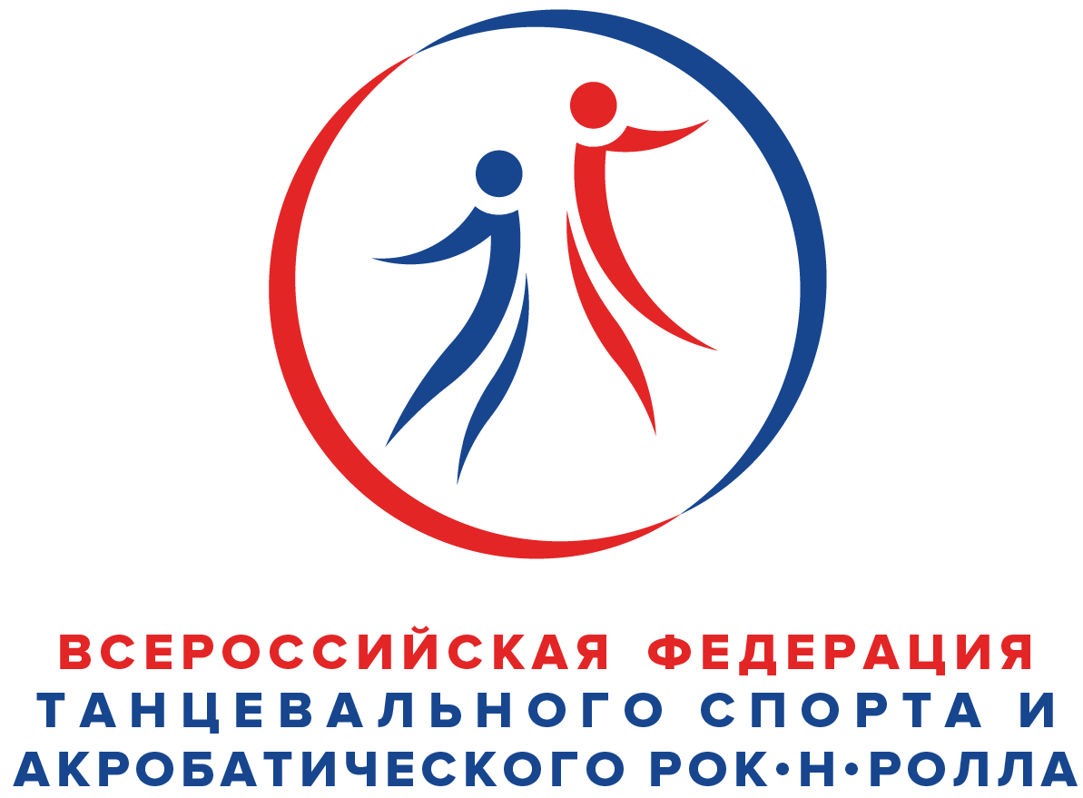
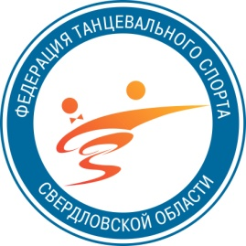
Всероссийская федерация танцевального спорта и акробатического
рок-н-ролла
Управление по физической культуре и спорту Администрации г.Екатеринбурга
Федерация танцевального спорта Свердловской области
Городская Федерация Танцевального Спорта г. Екатеринбурга
Танцевально-спортивный клуб «ФЕЙЕРВЕРК»
ПРЕДСТАВЛЯЮТ:
Турнир по танцевальному спорту (категории В)
«Огни Екатеринбурга-2022»
Дата проведения | 20 ноября 2022 (воскресенье)
Место проведения | г. Екатеринбург, пр. Космонавтов,23, Центр народного искусства (бывший ДК Лаврова), проезд на метро до станции Уралмаш.
Организатор | ТСК «Фейерверк» т. 89505507097 Кудрявцева Елена
Правила проведения | По правилам ФТСАРР, ФТССО.
Награждение победителей | Кубки победителям, медали и дипломы финалистам.
Судьи | По приглашению организаторов
Регистрация | По квалификационным книжкам, паспортам или свидетельствам о рождении, и страховым полисам. Начинается за 1,5 часа и заканчивается строго за 45 минут до начало турнира!!!
Регистрационный взнос | СММ: Дети-600, Юниоры- 800; Кубки: Дети, Юниоры-1000; СВД: Дети-1000, Юниоры -1600, молодежь+ взрослые-2000 (с пары за программу)
Входные билеты | 600 руб. на целый день
Допуск тренеров | Бесплатно по списку аккредитованных тренеров ФТССО, пары которых заняты в турнире (при предъявлении паспорта).
Площадка | 250м.кв. наличие накаблучников на женской обуви обязательно!!!
Счетная комиссия | РСК ФТССО
Имидж-студии | «ANTANTA» 8 (953) 828-68-68, Антон;  ART-STUDIO «SOFI» 8 (904) 970-80-52 Ирина;  «BRIOLIN» 8 (912) 699-88-10, Ирма.
Программа соревнований.
Соревнования по массовому спорту
проходят в МФЗ 20 ноября (воскресенье) 2022г.
Группа | Программа | Начало | Программа | Начало
СПОРТИВНО-МАССОВОЕ МЕРОПРИЯТИЕ  (аттестация) |  |  | АБСОЛЮТНЫЕ КУБКИ
Дети-1 СОЛО 2015-2013 г.р. | 2т, 3т, 4т. | 9.00 | 2т, 3т,4 т. | 9.45
Дети-2 СОЛО 2012-2011 г.р. | 3т, 4т | 9.00 | 3т, 4т | 9.45
Юниоры 2+1 СОЛО 2010-2007 г.р. | 4т, 6 т. | 9.00 | 4 т, 6 т. | 9.45
Дети-2+1 СОЛО 2011-2015 г.р. |  |  | Е 6т. | 9.45
Юниоры 2+1 СОЛО 2010-2007 г.р. |  |  | Е 6т. | 9.45
Юниоры 2+1 СОЛО 2010-2007 г.р. |  |  | Е+Д 8 т. | 9.45
ШБТ 2 год обучения Соло «Первые шаги» (2015-2013г.р.) с техническим туром | 2т, 3т | 11.45
ШБТ 2 год обучения ПАРЫ «Первые шаги» (2015-2013 г.р.) с техническим туром | 2т, 3т | 11.45
Дети-1 ПАРЫ 2015-2013 г.р. | 2т, 3т, 4т | 11.45 | 2т, 3т, 4т | 12.45
Дети-2 ПАРЫ 2012-2011 г.р. | 3т, 4т | 11.45 | 3т, 4т | 12.45
Юниоры 2+1 ПАРЫ 2010-2007 г.р. | 4т, 6 т. | 11.45 | 4т, 6 т | 12.45

* 2 танца- W, CH; 3 танца- W, S, Ch; 4 танца- W, Q, S, Ch; 6 танцев- W, V, Q, S, Ch, J;
8 танцев-W, T, V, Q, S, Ch, R, J.
В СММ пары из других регионов могут принимать участие только спортсмены, которые есть в базе данных ИС СММ ФТСАРР.
Также, согласно новому принятому положению, спортсмены в рамках одного соревнования перед тем, как участвовать в Кубках должны пройти обязательное участие в аттестационных соревнованиях.

ПРОГРАММА ТУРНИРА
Возрастная группа | 20 ноября (воскресенье) МФЗ
Возрастная группа | 15.00 | 17.30
Дети-1 | ОСМО ОК 6 т. | Е  СТ, ЛА
Дети-1 | Е 6т. | Е  СТ, ЛА
Дети-2 | ОСМО ОК 8 т. | Е  СТ, ЛА, 6т.
Дети-2 | До Д  СТ, ЛА | Е  СТ, ЛА, 6т.
Дети-2+1 |  | До Д  8 т.
Юниоры-1 | ОСМО ОК 10 т. | До С  СТ, ЛА
Юниоры-1 | До Д СТ, ЛА | До С  СТ, ЛА
Юниоры 2+1 |  | Е  СТ, ЛА
Юниоры-2 | ОСМО ОК СТ, ЛА | До Д  СТ, ЛА
Молодежь | До Д  СТ, ЛА
Молодёжь+Взрослые |  | До С  СТ, ЛА
Примерное окончание в 21.00

ВСЕ СОРЕВНОВАНИЯ ПРОХОДЯТ В МФЗ.
ОСМО –официальные соревнования муниципального образования, присвоение разрядов спортсменам согласно ЕВСК, не допускается участие пар из других регионов, только для пар Свердловской области, получение «обязательных очков», по решению Президиума РОО ФТССО и пункт 3.9.2 «Положения о классах мастерства» на официальных соревнованиях, для перехода из одного класса в другой (от Е до В).

Будем рады встрече с Вами на нашем турнире!

